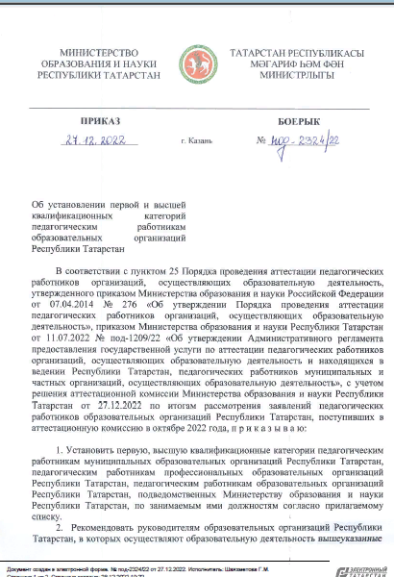
приложение № 1 к приказу № под-2324/22 от 27.12.2022
№ п\п | ФИО | должность | категория | Рекомендации | Решение аттестационной комиссии МОиН РТ
1 | Кульметьева Нэлля Федоровна | Старший воспитатель | Первая квалификационная категория | Распространение и обобщение педагогического опыта на республиканском уровне через публикации в федеральных и научно-методических изданиях по профилю педагогической деятельности. | установить первую квалификационную категорию по должности - Старший воспитатель
2 | Хаметова Фаиле Вагизовна | Воспитатель | Высшая квалификационная категория | Распространение и обобщение педагогического опыта на республиканском уровне через публикации в федеральных и научно-методических изданиях по профилю педагогической деятельности. | установить высшую квалификационную категорию по должности - Воспитатель

